**Fórmula lineal equilibrada**

$$P_{i}=P\left(1-\frac{O_{i}-O_{m}}{IL}\right)$$

$P_{i}=$ punts de l’oferta *i*

$P=$ punts del criteri preu

$O_{i}=$ preu de l’oferta *i*

$O_{m}=$ preu de la millor oferta

$IL=$ import de licitació

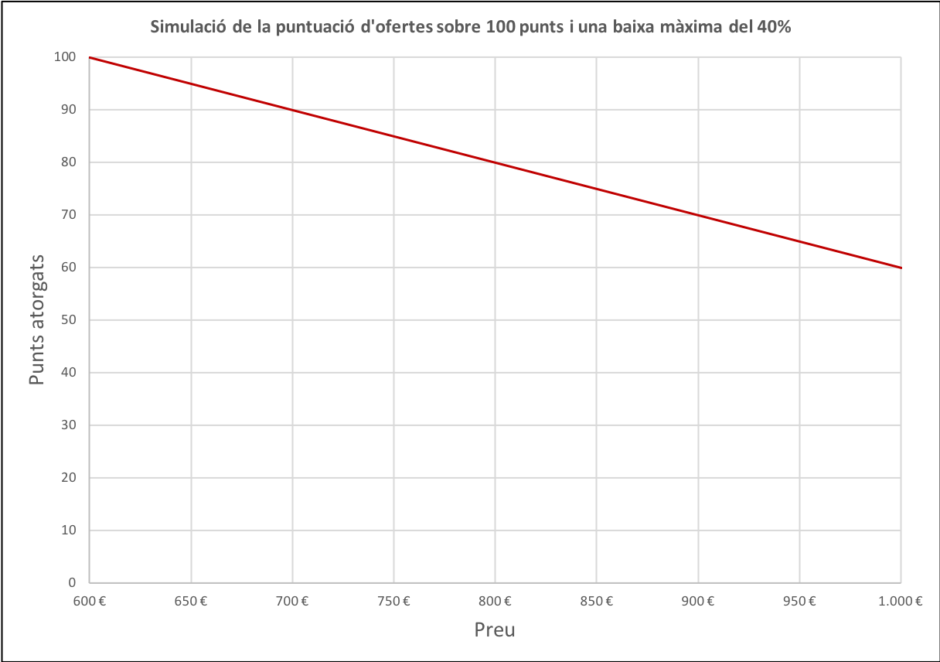

Descripció de la fórmula:

* Aquesta fórmula està pensada per establir-se en licitacions on les característiques del contracte permeten la introducció de paràmetres de qualitat en la seva prestació i es vol incentivar de forma relativa la competitivitat entre els licitadors en el criteri preu. La fórmula atorga la màxima puntuació a la millor oferta i estableix que la diferència de punts atorgats a dues ofertes és proporcional a la diferència de les seves baixes.
* Per exemple, si una oferta iguala l’import de licitació, tindrà una penalització en % de punts igual al percentatge de baixa de la millor oferta respecte el preu de licitació.
* Trobareu aquesta fórmula configurada a l’aplicació ATA sota la denominació “Lineal equilibrada”